**Практика.  
Прочтите требования и проанализируйте их:**

**Settings/Functions on the “Create View” Page (данные требования относятся к ReportView)**

* “Report View Name” → sets Report View displayname for the roles: FirmManager and Advisor (Advisor тут лишний, речь будет о клиенте).
  + Text box
  + Character limit = 255
  + Validation: once user clicks outside of “Report View Name” textbox, validate displayname character count <= 256 (нужно проверить наличие текста).
    - If Fails validation, then display red border around text box.
* Radio Icon (данная кнопка нигде не используется) “Report Type”. component with options for Firm Report / Client Report → sets Report View viewcontext
* Radio Icon (данная кнопка нигде не используется) “Format”. component with options for CSV / PDF/ XLS → sets Report View format
* Radio Icon (данная кнопка нигде не используется) “Orientation”. component with options for Landscape/Portrait → sets Report View orientation
  + IF ReportView format = PDF, then show Orientation component only for FirmManager.
  + Else hide Orientation component
* Button: “Create View” (данная кнопка нигде не используется).
  + “Create View” is greyed out and not clickable unless:
    - displayname is not null
    - viewcontext is not null
    - format is not null
    - IF format = PDF, then orientation is null
  + Upon click, attempts to create and save Report View object
    - Save Validation: upon save, validate that displayname must be unique within firm
      * If Fails validation, then display red border around text box and prevent save
    - Save Validation: upon save, validate that displayname character count <=255
      * If Fails validation, then display red border around text box and display message: (не указанно, что будет написано в данном сообщении).
  + Upon successful save by clicking Save button (нет упоминания об этой кнопке), takes you to Report Builder Page.

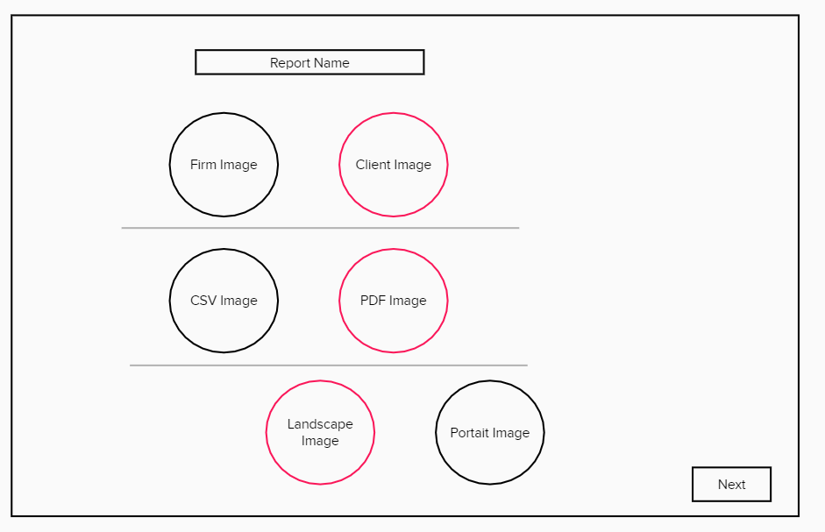  
Данный дизайн совсем не понятен. Неизвестно, зачем надо было отделят красные блоки от черных. Множество кнопок здесь отсутствует.   
  
**Это был пример пользовательских требований к New Feature.**

**А теперь Задания:**  
1. Найдите ошибки в требованиях и нестыковки с дизайном.

2. Напишите минимум 3 User stories, исходя из представленных требований, опираясь на следующий формат:  
**Как, <роль/персонаж юзера>, я <что-то хочу получить>, <с такой-то целью> .**

**Пример: As a FirmManager I want to open “Create View” Page, click on “Report View Name” field, so that I can input text in it.**

**1.** As a FirmManager, I want only pdf files to be displayed to me during authorization.

**2.** As a FirmManager, I want the system to check the names entered in the "Report View Name" field for uniqueness and the number of characters.

**3.** As an User, I want to select the XLS format to create a spreadsheet document.

**Формат сдачи ДЗ свободный, без шаблона. Загрузите доки в github, ссылки на github скидывайте прямо в чат (только проследите, что вы даете доступ к просмотру вашего документа).  
Дедлайн(Deadline): 23:59 pm 4 октября ВТ.**

**Repositories:QAM05   
File naming: Meaningful part + (hw_1). Example “Requirements Analysis(hw_1)”**